Software Design Specification

TMSO-SDS_ANDROID

Version 1.0

**Được viết bởi nhóm Gacha**

|  |  |
| --- | --- |
| **Họ và tên** | **MSSV** |
| Nguyễn Lê Trọng Tiền | 19211TT4165 |
| Huỳnh Dương Mỹ Uyên | 19211TT1111 |
| Lê Bá Quang | 19211TT2568 |
| Huỳnh Nhựt Duy | 19211TT0901 |
| Nguyễn Thị Anh Trinh | 19211TT3181 |

**Lịch Sử Thay Đổi**

| Date | Version | Description | Author | Revised by |
| --- | --- | --- | --- | --- |
| 20/4/2021 | 1.0 | Bản 1.0 | Huỳnh Nhựt Duy | Huỳnh Nhựt Duy |
| 14/6/2021 | 1.0 | Thêm thông tin mô tả khác | Huỳnh Nhựt Duy | Huỳnh Nhựt Duy |
|  |  |  |  |  |

**Mục Lục**

1.0 Giới thiệu 5

1.1 Mục tiêu 5

1.2 Phạm vi 6

1.3 Hạn chế 6

2.0 Thiết kế dữ liệu 7

2.1 Cấu trúc dữ liệu phần mềm nội bộ 7

2.2 Cấu trúc dữ liệu Global 7

2.3 Cấu trúc dữ liệu tạm thời 7

3.0 Thiết kế đối tượng 7

3.1 Đối tượng Quiz 7

3.2 Đối tượng Category 8

3.3 Đối tượng Recent Quizzs 8

3.4 Đối tượng Unit 8

4.0 Lịch trình 9

4.1 Mốc quan trọng 9

4.1.1 Hoàn thành tài liệu (20/4/2021) 9

4.1.2 Hoàn thành Module (23/5/2021) 9

4.1.3 Hoàn thành kiểm tra (15/6/2021) 9

5.0 Thiết kế thành phần 9

5.1 Mô tả cho Menu chính 10

5.1.1 Xử lý tường thuật cho menu chính 10

5.1.2 Mô tả giao diện Menu chính 10

5.1.3 Chi tiết xử lý Menu chính 10

5.1.3.1 Các vấn đề về hiệu suất 10

3.2.3.2 Ràng buộc thiết kế 10

5.2  Mô tả cho các chủ đề câu hỏi 10

5.2.1 Xử lý tường thuật cho các loại câu hỏi 10

5.2.2 Mô tả giao diện trả lời câu hỏi. 11

5.2.3 Chi tiết xử lý  11

5.2.3.1 Các vấn đề hiệu suất 11

5.2.3.2 Ràng buộc thiết kế 11

6.0 Thiết kế giao diện người dùng 11

6.1 Mô tả giao diện người dùng 11

6.1.1 Màn hình chính 11

6.1.1.1 Chụp màn hình cho màn hình chính 11

6.1.1.2 Đối tượng và hành động cho Màn hình chính 12

6.1.2 Màn hình chính của loại câu hỏi chọn đáp án 12

6.1.2.1 Ảnh chụp màn hình cho màn hìn câu hỏi loại chọn đáp án 13

6.1.2.2 Các đối tượng và hành động cho màn hình câu hỏi loại chọn đáp án 13

6.1.3 Màn hình loại câu hỏi ảnh 14

6.1.3.1 Ảnh chụp màn hình loại câu hỏi ảnh 14

6.1.3.2 Đối tượng và hành động cho loại câu hỏi ảnh 14

6.1.4 Màn hình sign in 15

6.1.4.1 Ảnh chụp màn hình sign in 15

6.1.4.2 Đối tượng và hành động cho màn hình sign in 15

6.1.5 Màn hình Sign up 16

6.1.5.1 Ảnh chụp màn hình Sign up 16

6.1.5.2 Đối tượng và hành động cho màn hình sign up 16

6.1.6 Màn hình loại câu hỏi ghi âm thoại 17

6.1.6.1 Chụp màn hình loại câu hỏi ghi âm thoại 17

6.1.6.2 Các đối tượng và hành động cho Màn hình ghi âm thoại 18

6.1.7 Màn hình loại câu hỏi nghe và điền câu trả lời 18

6.1.7.1 Chụp màn hình loại câu hỏi nghe và điền câu trả lời 18

6.1.7.2 Đối tượng và hành động loại câu hỏi nghe và điền câu trả lời 19

6.1.8 Màn hình câu hỏi cuối và xuất kết quả 19

6.1.8.1 Chụp màn hình cho màn hình câu hỏi cuối và xuất kết quả 19

6.1.8.2 Các đối tượng và hành động cho màn hình câu hỏi cuối và xuất kết quả 20

6.2 Quy tắc thiết kế giao diện 21

7.0 Hạn chế , giới hạn và ràng buộc 21

8.0 Các vấn đề về kiểm tra 20

8.1 Các loại kiểm tra 20

8.2 Phản hồi phần mềm mong đợi 20

9.0 Phụ lục 21

9.1 Các vấn đề về đóng gói và cài đặt 21

9.2 Cân nhắc pháp lý 22

# **Giới thiệu**

Tài liệu này nêu rõ các yêu cầu đối với việc sản xuất và thiết kế phần mềm học tiếng Anh learn English.Phần mêm bao gồm 4 loại câu hỏi khác nhau và hệ thống giao diện dễ sử dung,dễ dàng làm quen ngay cả với những ai mới sử dụng điện thoại lần đầu.Ngoài ra còn có đánh giá tỉ lệ câu trả lời đúng từ đó đưa ra những câu hỏi phù hợp hơn với người dùng.Cùng với đó là chức năng đăng ký, đăng nhập thuân tiện đươc liên kết với các phương thức phổ biến như google hoặc facebook .

* 1. **Mục tiêu**
* Xây dựng app trắc nghiệm tiếng Anh
* Hợp đồng thỏa thuận cần đạt được,sự hợp tác thành công giữa công ty và khách hàng
* Đánh giá hệ thống: qua sự kiểm thử, thái độ người sử dụng.
  1. **Phạm vi**
* Lập kế hoạch quản lý yêu cầu: Thu thập yêu cầu do nhóm thu thập yêu cầu đảm nhận công việc này, báo cáo các yêu cầu, kiểm tra yêu cầu, loại bỏ yêu cầu, thảm khảo ý kiên chuyên gia.
* Thu thập yêu cầu: Xác định được yêu cầu cần thu thập, các mong muốn của các bạn liên quan. Cung cấp các cơ sở để để hoàn hiện sản phẩm tạo pham vi thêm cho dự án.
* Phạm vi: Mô tả chi tiết sản phẩm, mô tả dự án. Xác định các yêu cầu thuộc phạm vi hệ thông, các yêu cầu nằm ngoài hệ thống.
* Cấu trúc phân chia công việc: Chia nhỏ các công đoạn hoàn thành sản phẩm, bàn giáo các phần cho các bộ phân làm việc, cung cấp cái nhìn tổng quan về cấu trúc của hệ thống.
* Kiểm tra phạm vi: Nhận sản phẩm bàn giảo đã hoàn thành, bắt đầu kiểm tra tìm lỗi, bàn giao lỗi để cập nhận, tao sản phẩm cuối hoản hảo.
* Kiểm sóat phạm vi: Giám sát các trạng trai của hệ thống, thúc đẩy tiến độ và chất lương của từng khâu, giảm bớt các chi phí không mong muốn tạo ra.
  1. **Hạn chế**
* Vì dự án này là 1 phần mềm học tiếng Anh nên đòi hỏi về nguồn dữ liệu đầu vào vô cùng lớn , nên app luôn phải có sự cập nhật đổi mới thường xuyên để làm vừa lòng người tiếu dùng . Nếu khắc phục được nhược điểm này thì app vẫn có thể tiếp tục hoạt động trên thị trường người tiêu dùng

# **Thiết kế dữ liệu**

**2.1 Cấu trúc dữ liệu phần mềm nội bộ**

Dữ liệu của mỗi loại câu hỏi khác trong số bốn loại câu hỏi sẽ được giữ riêng biệt với khác trong hệ thống cũng như từ menu chính. Mỗi lịch sử làm bài từng câu sẽ sử dụng các phương pháp thích hợp nhất để lưu trữ dữ liệu của họ. Tất cả dữ liệu sẽ được lưu trữ trong các biến cụ thể cho từng loại câu hỏi hoặc dưới dạng tệp trên thẻ nhớ điện thoại Android.

**2.2 Cấu trúc dữ liệu toàn cầu**

Hệ thống sẽ rất mô-đun hóa với mỗi loại câu hỏi tạo và lưu trữ dữ liệu độc lập với nhau và hệ thống tổng thể. Mỗi loại câu hỏi sẽ lưu trữ dữ liệu riêng liên quan đến tỷ lệ câu trả lời đúng,. Tất cả dữ liệu liên tục này sẽ được lưu trữ trên thẻ nhớ điện thoại Android.

**2.3 Cấu trúc dữ liệu tạm thời**

Mỗi loại câu hỏi cũng sẽ cần lưu trữ thông tin tạm thời như câu hỏi hiện tại, lựa chọn của người dùng, câu thứ mấy , v.v. Trong khi thông tin này sẽ được lưu trữ tạm thời dưới dạng các biến trong quá trình làm bài, chúng sẽ được lưu tạm thời trong trường hợp người dùng ấn vào nút home.

# **3.0 Thiết Kế Đối Tượng**

## **3.1 Đối tượng Quiz**

|  |
| --- |
| Cauhoi |
| * cauHoi:String * dapAn:ArrayList<String> * dapAnDung:String |
| * CauHoi() * CauHoi(cauHoi:String,dapAn:ArrayList<String>,dapAn:String) * Getter * Setter |

**3.2 Đối tượng Category**

|  |
| --- |
| Category |
| * Category:String * Color:int |
| * Category() * Category(Category:String,color:int) * Getter * Setter |

**3.3 Đối tượng RecentQuizzes**

|  |
| --- |
| RecentQuizzes |
| * quizName:String * quizDescription:String * quizId:int |
| * RecentQuizzes() * RecentQuizzes(quizName:String,quizDescription:String) * RecentQuizzes(quizName:String,quizDescription:String,quizId:int) * Getter * Setter |

**3.4 Đối tượng Unit**

|  |
| --- |
| Unit |
| * unitName:String * quizList:ArrayList<String> * unitDescription:String |
| * Unit() * Unit(unitName:String,quizList:ArrayList<String>,unitDescription:String) * Getter * Setter |

**4.Lịch trình**

Việc phát triển chương trình này sẽ trải qua ba chu kỳ chính. Chu kỳ đầu tiên là Giai đoạn Tài liệu, nơi các Tài liệu Yêu cầu và Thiết kế Phần mềm được xây dựng. Các tài liệu này sẽ cung cấp cho nhóm bố cục cho từng mô-đun và sơ đồ về cách mọi thứ hoạt động cùng nhau. Chu kỳ thứ hai sẽ là mã hóa thực tế của từng mô-đun (và các chương trình con). Điều này liên quan đến các thành viên hoàn thành các câu hỏi được giao. Điều này bao gồm menu phụ riêng lẻ, thiết kế mô-đun và thử nghiệm mô-đun. Vào cuối chu kỳ này, họ dự kiến sẽ có một loại câu hỏ hoạt động độc lập sẵn sàng để tích hợp hệ thống. Chu kỳ thứ ba và cuối cùng đòi hỏi phải kiểm tra và tích hợp hệ thống tổng thể. Trong giai đoạn này, tất cả các loại câu hỏi và menu phụ đều được tích hợp và thử nghiệm. Nếu thời gian cho phép, các cải tiến giao diện và cập nhật tài liệu có thể được thực hiện trước trong thời gian này.

## 

**4.1 Mốc quan trọng**

### 4.1.1 Hoàn thành tài liệu (20/4/2021)

Tất cả các tài liệu liên quan đến khái niệm như định nghĩa mô-đun, sơ đồ luồng dữ liệu, sơ đồ người dùng, v.v. sẽ được hoàn thành trước ngày này. Tài liệu Yêu cầu và Tài liệu Thiết kế Hệ thống sẽ được hoàn thành vào ngày này để thiết kế và mã hóa mô-đun có thể bắt đầu.

### 4.1.2Hoàn thanh Module (23/5/2021)

Tất cả mã hóa mô-đun phải được hoàn thành trước ngày này để quá trình tích hợp mô-đun và thử nghiệm hệ thống bắt đầu. Tùy thuộc vào độ phức tạp của tích hợp, quá trình tích hợp có thể bắt đầu trước mốc này 1 tuần. Tất cả các mô-đun và chương trình con dự kiến sẽ có đầy đủ chức năng và được thử nghiệm rộng rãi.

### 4.1.3 Hoàn thành kiếm tra(15/6/2021)

Tất cả các thử nghiệm sẽ được kết thúc trước ngày này và về cơ bản chương trình phải hoàn tất. Thời gian còn lại có thể được sử dụng để chỉnh sửa giao diện người dùng nhỏ và cập nhật tài liệu.

# **5.0 Thiết kế cấp thành phần**

Hệ thống của chúng tôi dựa trên một menu chính mà qua đó từng loại câu hỏi riêng lẻ có thể được truy cập. Bất cứ lúc nào người dùng có thể thoát khỏi app, app này sẽ đưa họ trở lại menu chính.

## **5.1 Mô tả cho Menu chính**

Menu chính là thứ đầu tiên người dùng nhìn thấy khi khởi chạy ứng dụng trên điện thoại chạy Android của họ.

### **5.1.1 Xử lý tường thuật cho Menu chính**

Từ menu chính, người dùng có thể chọn một trong bốn loại câu hỏi hoặc chọn thoát ứng dụng. Khi chọn một chủ đề câu hỏi, các loại câu hỏi đó sẽ được khởi chạy. Nếu người dùng chọn thoát ứng dụng sẽ bị đóng và người dùng quay lại giao diện hệ điều hành Android.

### **5.1.2 Mô tả giao diện Menu chính**

Menu chính sẽ bao gồm một danh sách các nút đơn giản tương ứng với các chủ đề câu hỏi riêng lẻ, 1 nav để xem tài khoản , lích sử bài làm, đăng xuất và nút trở về trên điện thoại sẽ giúp thoát app.

### **5.1.3 Chi tiết xử lý Menu chính**

### **5.1.3.1 Các vấn đề về hiệu suất**

Menu chính sẽ sử dụng tương đối ít tài nguyên, vì nó sẽ chỉ là danh sách các nút.

### **5.2.3.2 Ràng buộc thiết kế**

Menu chính phải đơn giản và dễ sử dụng để truy cập các chủ đề câu hỏi riêng lẻ.

## **5.2 Mô tả cho các chủ đề câu hỏi**

Các chủ đề câu hỏi riêng lẻ sẽ được khởi chạy từ menu chính và sẽ chạy độc lập với nhau .

### **5.2.1 Xử lý tường thuật cho các loại câu hỏi**

Khi mỗi chủ đề câu hỏi được lựa chon, người dùng sẽ được cung cấp một các loại câu hỏi phù hợp cho chủ đề đó như với chủ đề du lịch sẽ có nhũng bức hình mô tả cho chủ đề du lịch đó , hoặc là những câu hỏi dạng âm thanh về chủ đề đó chẳng hạn, hoặc người dùng chọn thoát hoặc khởi chạy lại app. Người dùng có thể thoát khỏi quá trình làm bài và quay lại menu chính, điều này sẽ dẫn đến quá trình bắt đầu lại từ đầu.

### **5.2 .2 Mô tả giao diện trả lời câu hỏi .**

Mỗi loại câu hỏi sẽ có các lựa chọn trên màn hình mà người dùng có thể nhấn để chọn. Trong trường hợp là câu hỏi dạng âm thanh thì sẽ có một nút tròn có ký hiệu mic để người dùng biết và sử dụng, Cũng sẽ có một nút ký hiệu lùi về cho mỗi màn hình trả lời câu hỏi, nút này sẽ cho người dùng về menu chính.

### **5.2 .3 Chi tiết xử lý**

### **5.2.3.1 Các vấn đề hiệu suất**

Mỗi lần chuyển màn hình trả lời câu hỏi sẽ phản hồi nhanh chóng với người dùng. Phản hồi chậm trễ có thể khiến người dùng thất vọng hoặc tin rằng ứng dụng bị đóng băng.

### **5.2 .3.2 Ràng buộc thiết kế**

Thiết kế của giao diện cho trò chơi phải đơn giản và trực quan để người dùng có thể dễ dàng xác định những tùy chọn họ hiện có để phát triển app

# **6.0 Thiết kế giao diện người dùng**

Dưới đây là thiết kế nguyên mẫu của từng giao diện trò chơi.

## **6.1 Mô tả giao diện người dùng**

Ảnh chụp màn hình từ mỗi trò chơi được hiển thị bằng Bộ phát triển phần mềm thông qua Eclipse.

### **6.1.1 Màn hình chính**

### **6.1.1.1 Chụp màn hình cho màn hình chính**

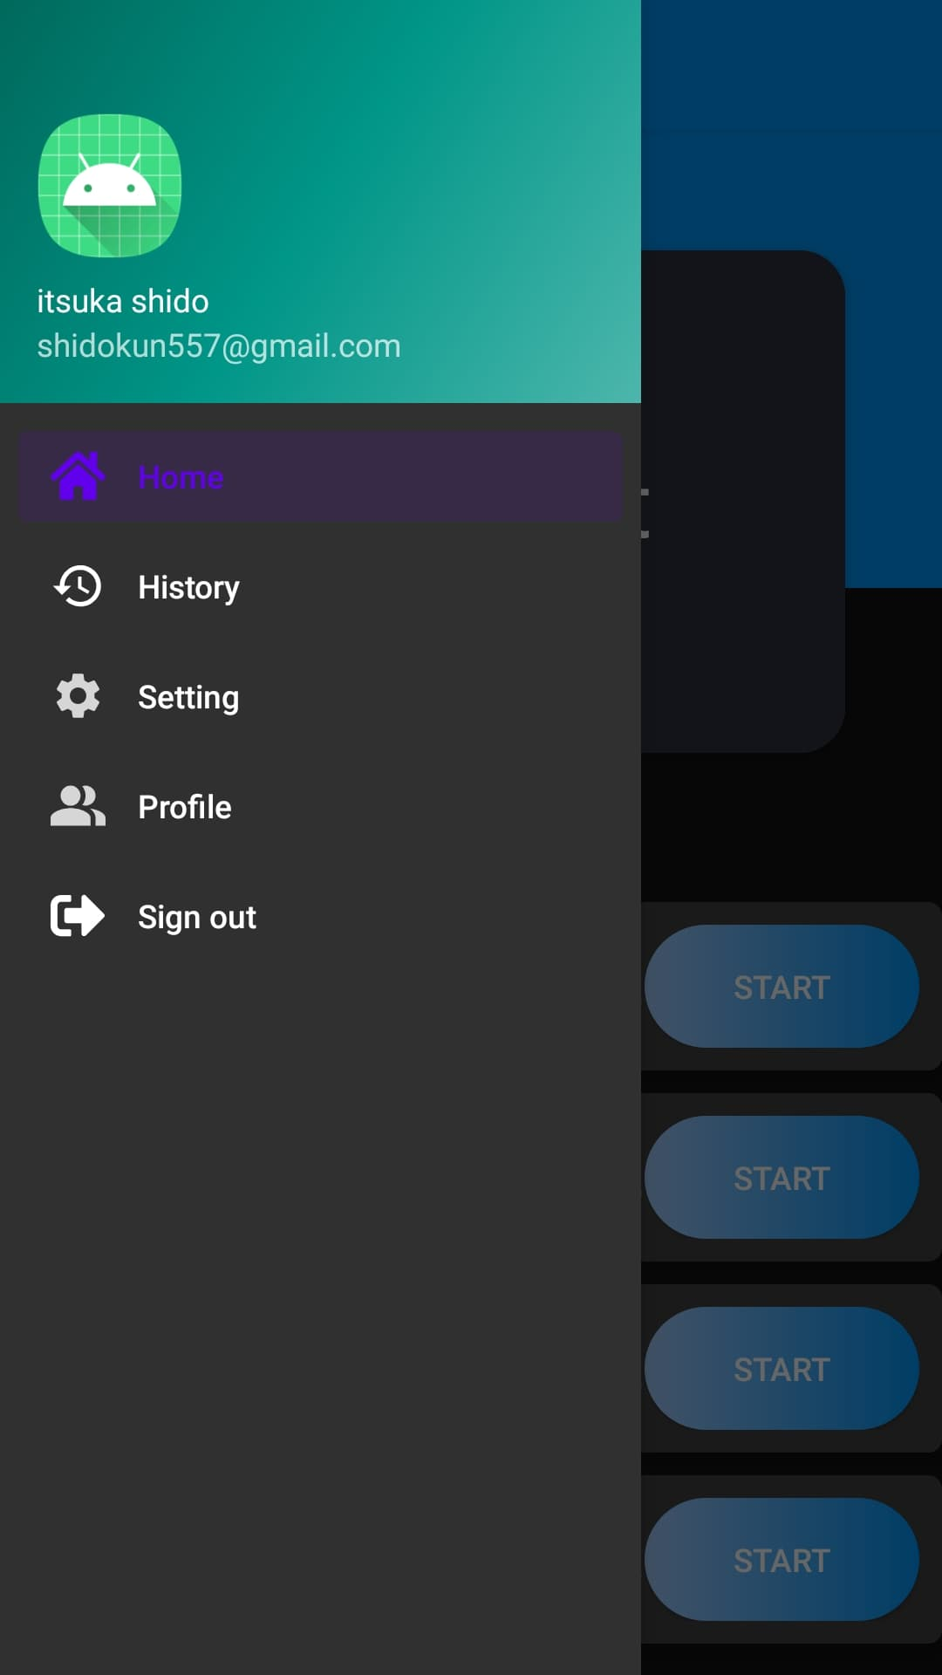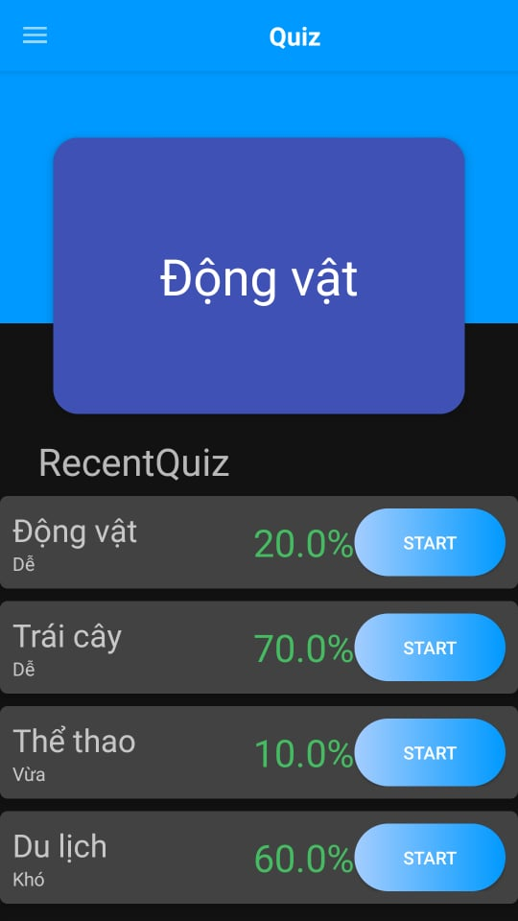

### **6.1.1.2 Đối tượng và hành động cho Màn hình chính**

Các đối tượng:

* 4 nút start ở mỗi chủ đề
* Động vật
* Nav

Hành động:

* Đi đến màn hình chủ đề đã chọn
* Có thể trượt và chọn chủ đề
* Hiển thị Home , History , Setting , Profile , Sign out

### **6.1.2 Màn hình chính của loại câu hỏi chọn đáp án**

### **6.1.2.1 Ảnh chụp màn hình cho màn hìn câu hỏi loại chọn đáp án**

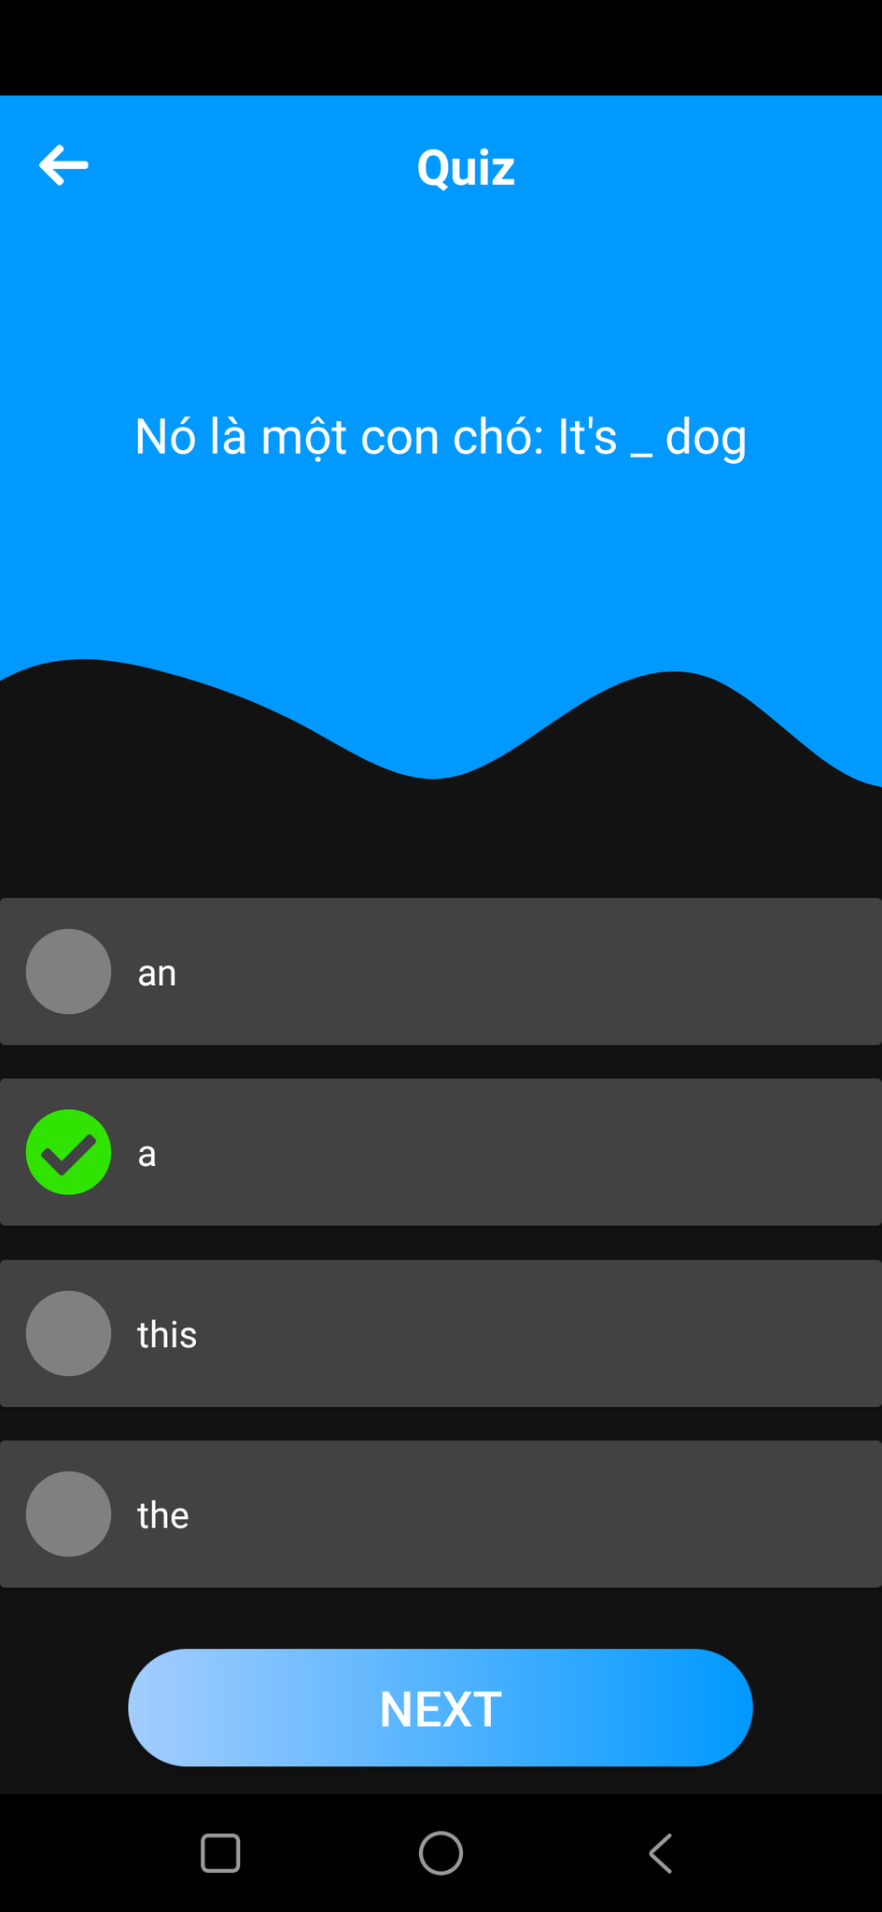

### **6.1.2.2 Các đối tượng và hành động cho màn hình câu hỏi loại chọn đáp án**

Các đối tượng:

* Ký hiệu lùi
* 4 nút lựa chon đáp án
* Next

Hành động:

* Quay về màn menu
* Đánh dấu câu trả lời
* Chuyển cửa sổ

### **6.1.3 Màn hình loại câu hỏi ảnh**

### **6.1.3.1 Ảnh chụp màn hình loại câu hỏi ảnh**

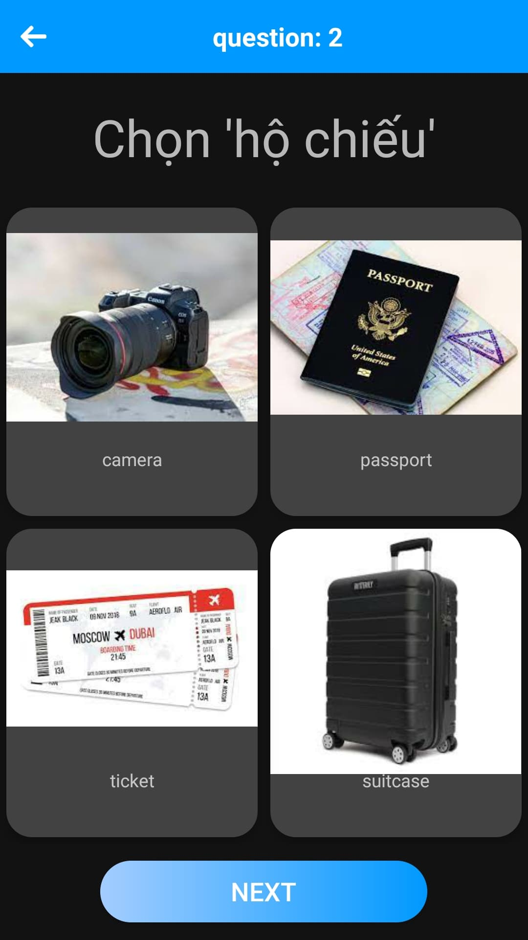

### **6.1.3.2 Đối tượng và hành động cho loại câu hỏi ảnh**

Các đối tượng:

* Ký hiệu lùi
* 4 ảnh để chọn câu trả lời
* Next

Hành động:

* Về màn hình menu
* Đánh dấu câu trả lời
* Chuyển màn hình

### **6.1.4 Màn hình sign in**

### **6.1.4.1 Ảnh chụp màn hình sign in**

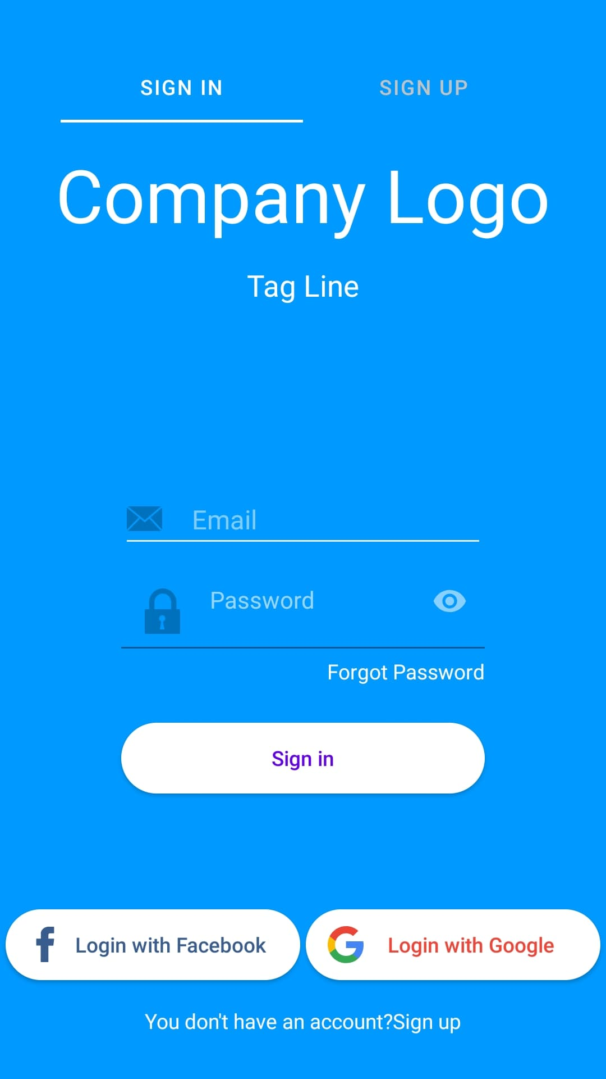

### **6.1.4.2 Đối tượng và hành động cho màn hình sign in**

Các đối tượng:

* Sign in
* Sign up
* Text email
* Text password
* Icon show password
* Forgot password
* Nút sign in
* Login with facebook
* Login with google

Hành động:

* Đứng yên ở màn hình sign in
* Đổi sang màn hình sign up
* Hiện lên bàn phím để nhập email
* Hiện lên bàn phím để nhập password
* Hiển thị mật khẩu bị ẩn
* Hiển thị cửa sổ forgot password
* Tiến hành vào menu
* Đăng nhập bằng facebook
* Đăng nhập bằng google

### **6.1.5 Màn hình Sign up**

### **6.1.5.1 Ảnh chụp màn hình Sign up**

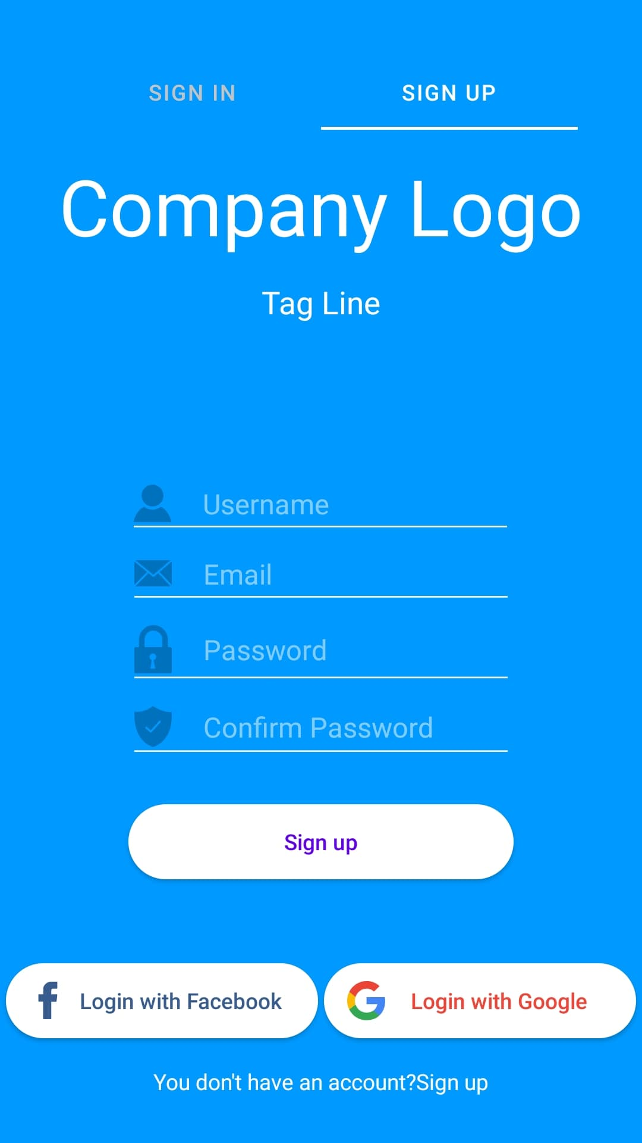

### **6.1.5.2 Đối tượng và hành động cho màn hình sign up**

Các đối tượng:

* Sign in
* Sign up
* Text username
* Text email
* Text password
* Text confirm password
* Nút sign up
* Login with facebook
* Login with google

Hành động:

* Chuyển qua màn hình sign in
* Ở lại màn hình sign up
* Hiển thị bàn phím điền username
* Hiển thị bàn phím điền email
* Hiển thị bàn phím điền password
* Hiển thị bàn phím điền confirm password
* Tiến hành chuyển vào màn hình menu
* Đăng nhập bằng facebook
* Đăng nhập bằng google

### **6.1.6 Màn hình loại câu hỏi ghi âm thoại**

### **6.1.6.1 Chụp màn hình loại câu hỏi ghi âm thoại**

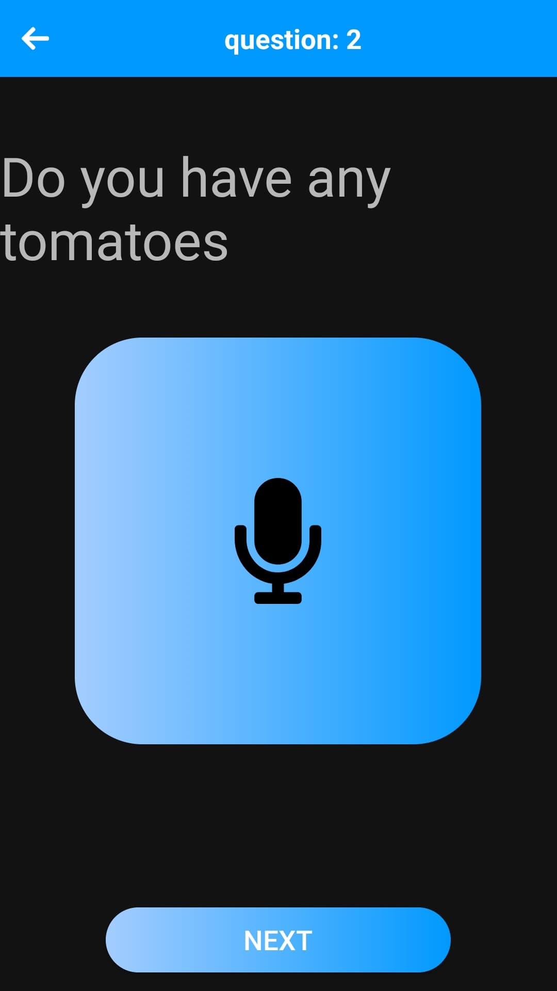

### **6.1.6.2 Các đối tượng và hành động cho Màn hình ghi âm thoại**

Các đối tượng:

* Ký hiệu lùi
* Nút ghi âm
* Next

Hành động:

* Trở về màn hình menu
* Tiến hành ghi âm câu trả lời
* Chuyển qua màn hình khác

### **6.1.7 Màn hình loại câu hỏi nghe và điền câu trả lời**

### **6.1.7.1 Chụp màn hình loại câu hỏi nghe và điền câu trả lời**

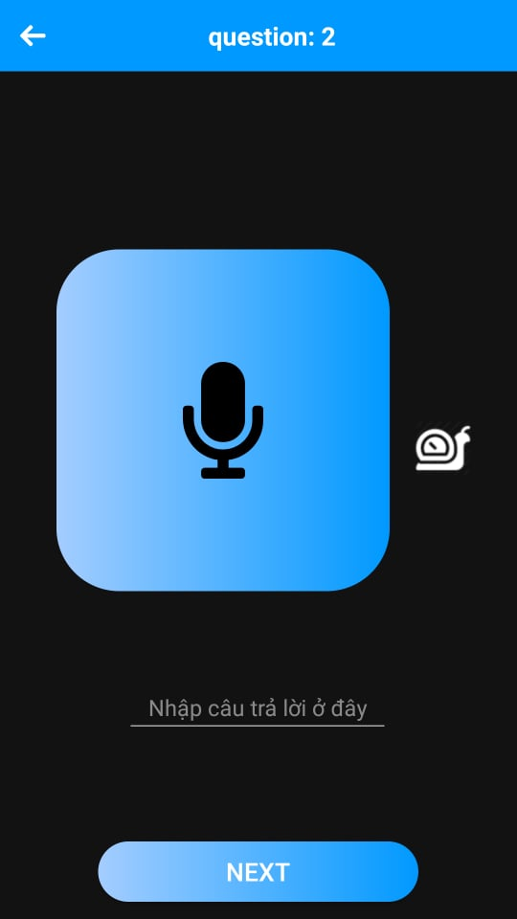

### **6.1.7.2 Đối tượng và hành động loại câu hỏi nghe và điền câu trả lời**

Các đối tượng:

* Ký hiệu lùi
* Nút có kí hiệu mic
* Text điền câu trả lời

Hành động:

* Trả về màn hình menu
* Nghe câu hỏi
* Hiển thị bàn phím trả lời câu hỏi
* Chuyển màn hình

### **6.1.8 Màn hình câu hỏi cuối và xuất kết quả**

### **6.1.8.1 Chụp màn hình cho màn hình câu hỏi cuối và xuất kết quả**

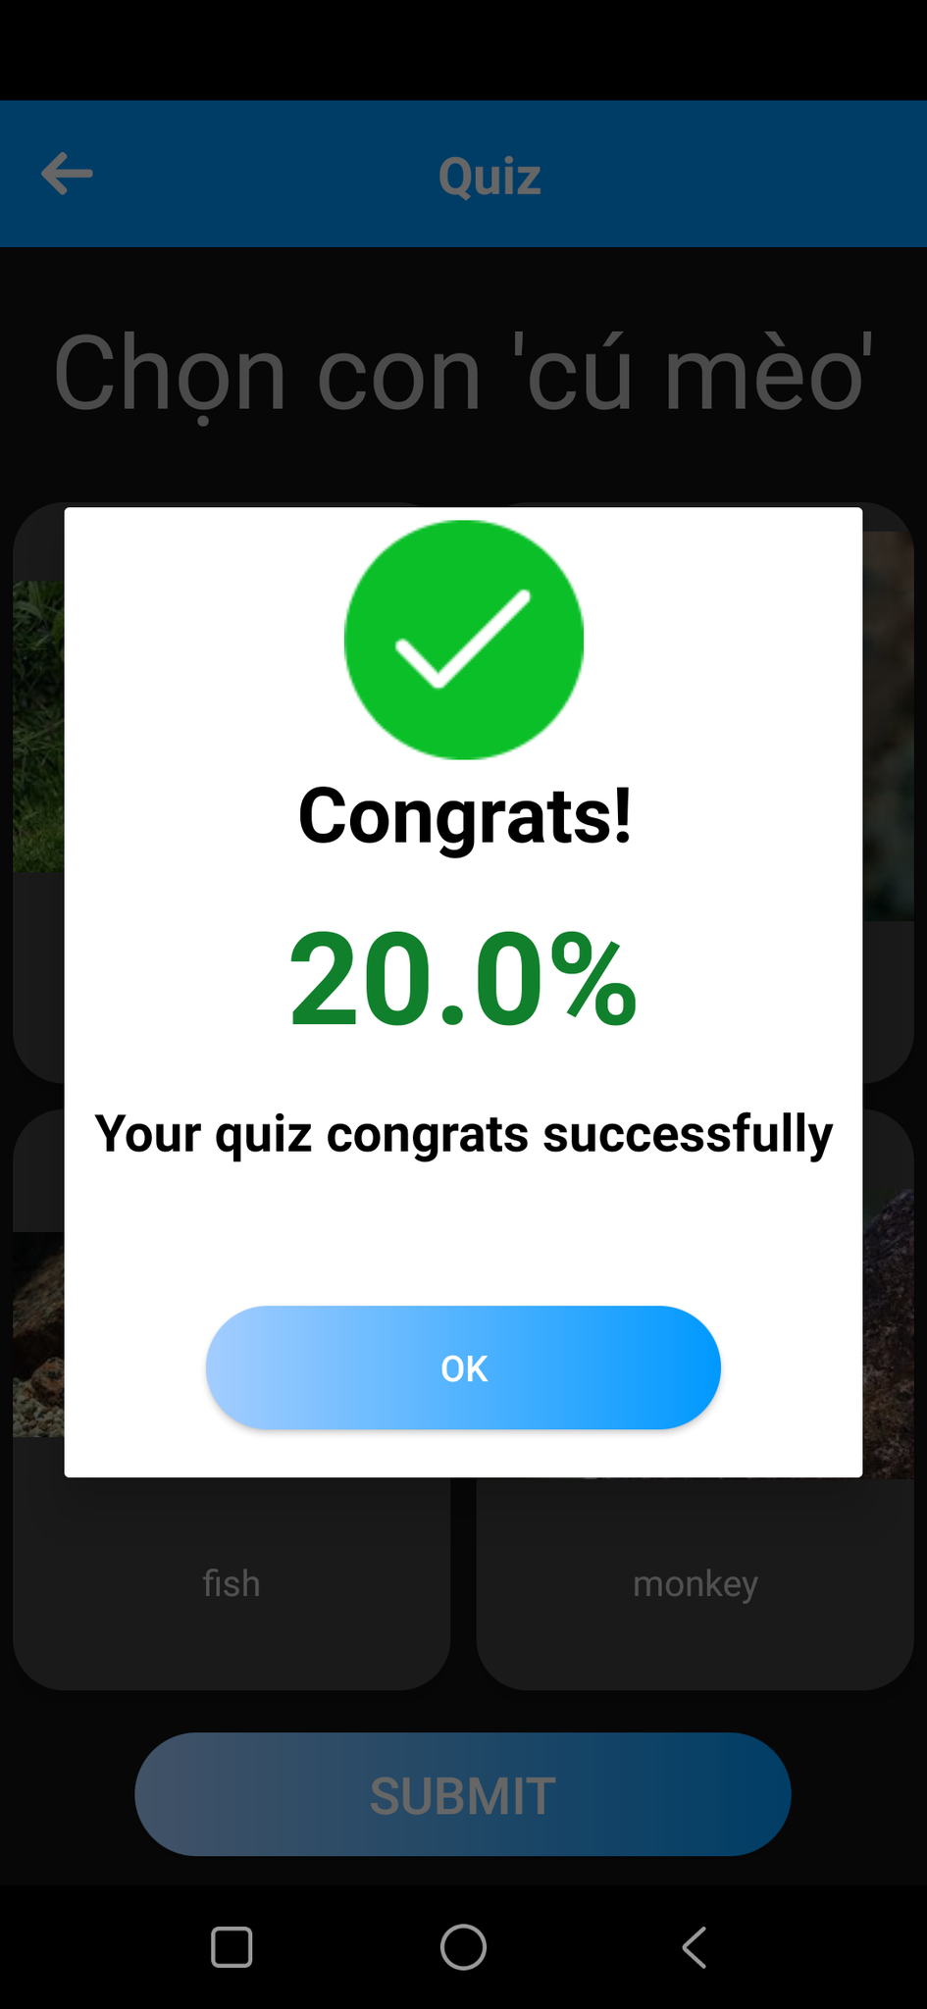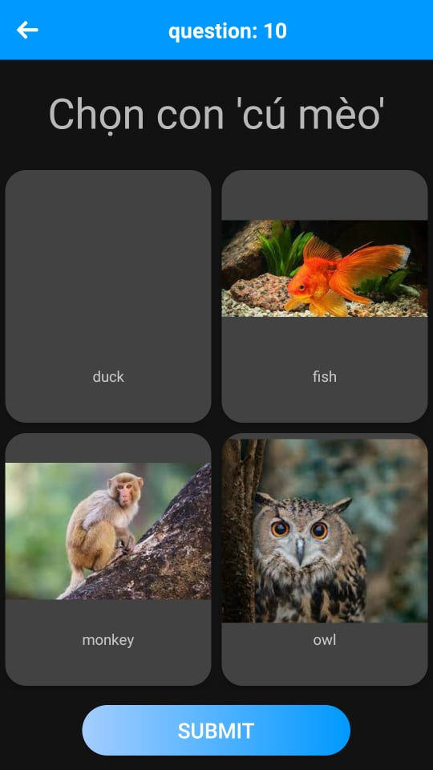

### **6.1.8.2 Các đối tượng và hành động cho màn hình câu hỏi cuối và xuất kết quả**

Các đối tượng:

* Ký hiệu lùi
* 4 bức ảnh
* Submit
* Ok

Hành động:

* Trả về màn hình menu
* Đánh dấu câu trả lời
* Gửi kết quả trả lời
* Thoát về màn hình menu

## **6.2 Quy tắc thiết kế giao diện**

Giao diện sẽ được thiết kế theo các quy tắc của Java, Android và XML. Các quy tắc này giúp xác định những gì có thể được thực hiện cho giao diện.

# **7.0 Hạn chế, giới hạn và ràng buộc**

Để ứng dụng English Learn được tải xuống và cài đặt để chơi trò chơi, người dùng phải sử dụng thiết bị di động chạy Hệ điều hành Android của Google phiên bản 1.5 trở lên , cũng như có quyền truy cập vào Android Marketplace. Tất cả quá trình phát triển cho Game Suite được thực hiện trong Môi trường phát triển tích hợp Eclipse (IDE) trên các máy Windows XP và Vista với Bộ phát triển phần mềm Android (SDK). Thử nghiệm ứng dụng đã được thực hiện trên Trình giả lập Android đi kèm với Android SDK. Miễn là Android Marketplace có sẵn cho người dùng Hệ điều hành di động Android của Google, phần mềm chưa được tung lên trên thị trường, có thể bảo trì và hoạt động tốt cho cả người dùng và nhà phát triển.

# **8.0 Các vấn đề về Kiểm tra**

## **8.1 Các loại kiểm tra**

Chúng tôi đã tiến hành nhiều kiểm tra trên app , để có những kết quả và phản hồi tích cực từ người dùng.Trãi qua những kiểm nghiệm gắt gao bắt kể ngày đêm từ việc tuân thủ các quy định kiểm tra cơ bản.Tất cả đầu vào hợp lệ đã biết sẽ được kiểm tra cũng như đầu vào không hợp lệ đã biết. Tổng quan toàn diện hơn về các chiến lược thử nghiệm của chúng tôi sẽ được bao gồm trong tài liệu đặc tả kỹ thuật thử nghiệm của chúng tôi

## **8.2 Phản hồi phần mềm mong đợi**

Mỗi thử nghiệm được thực hiện sẽ được quan sát rõ ràng là thất bại hay thành công.

# **9 .0 Phụ lục**

## **9 .1 Các vấn đề về đóng gói và cài đặt**

Phần mềm sẽ được đóng gói và phân phối dưới dạng gói cài đặt ứng dụng trong Android Marketplace. Nó sẽ khả dụng cho tất cả người dùng thiết bị di động chạy Hệ điều hành Android phiên bản 1.5 trở lên.

## **9 .2 Cân nhắc pháp lý**

Chúng tôi sẽ sử dụng Bộ phát triển phần mềm Android (SDK) theo Thỏa thuận cấp phép SDK Android do Google (Chủ bản quyền của Android SDK) phân phối. Thỏa thuận này ban cho chúng ta như các nhà phát triển “giới hạn, trên toàn thế giới , trả tiền bản quyền miễn phí, không thể chuyển nhượng , và các quyền không độc quyền để sử dụng SDK chỉ để phát triển các ứng dụng cho nền tảng Android.”

***---------- End of Document ----------***